Mono-tasking

* P1 3 sec di esecuzione, 2 sec di attesa, 1 sec di esecuzione 4+2 T6s
* P2 2 sec di esecuzione, 1 sec di attesa. P1 6 + p2 3 T8s
* P3 1 sec di esecuzione p1 6 + p2 3 + p3 1T10s
* P4 4 sec di esecuzione, 1 sec di attesa. P1 6 + p2 3 + p3 10 + p4 5 T5s

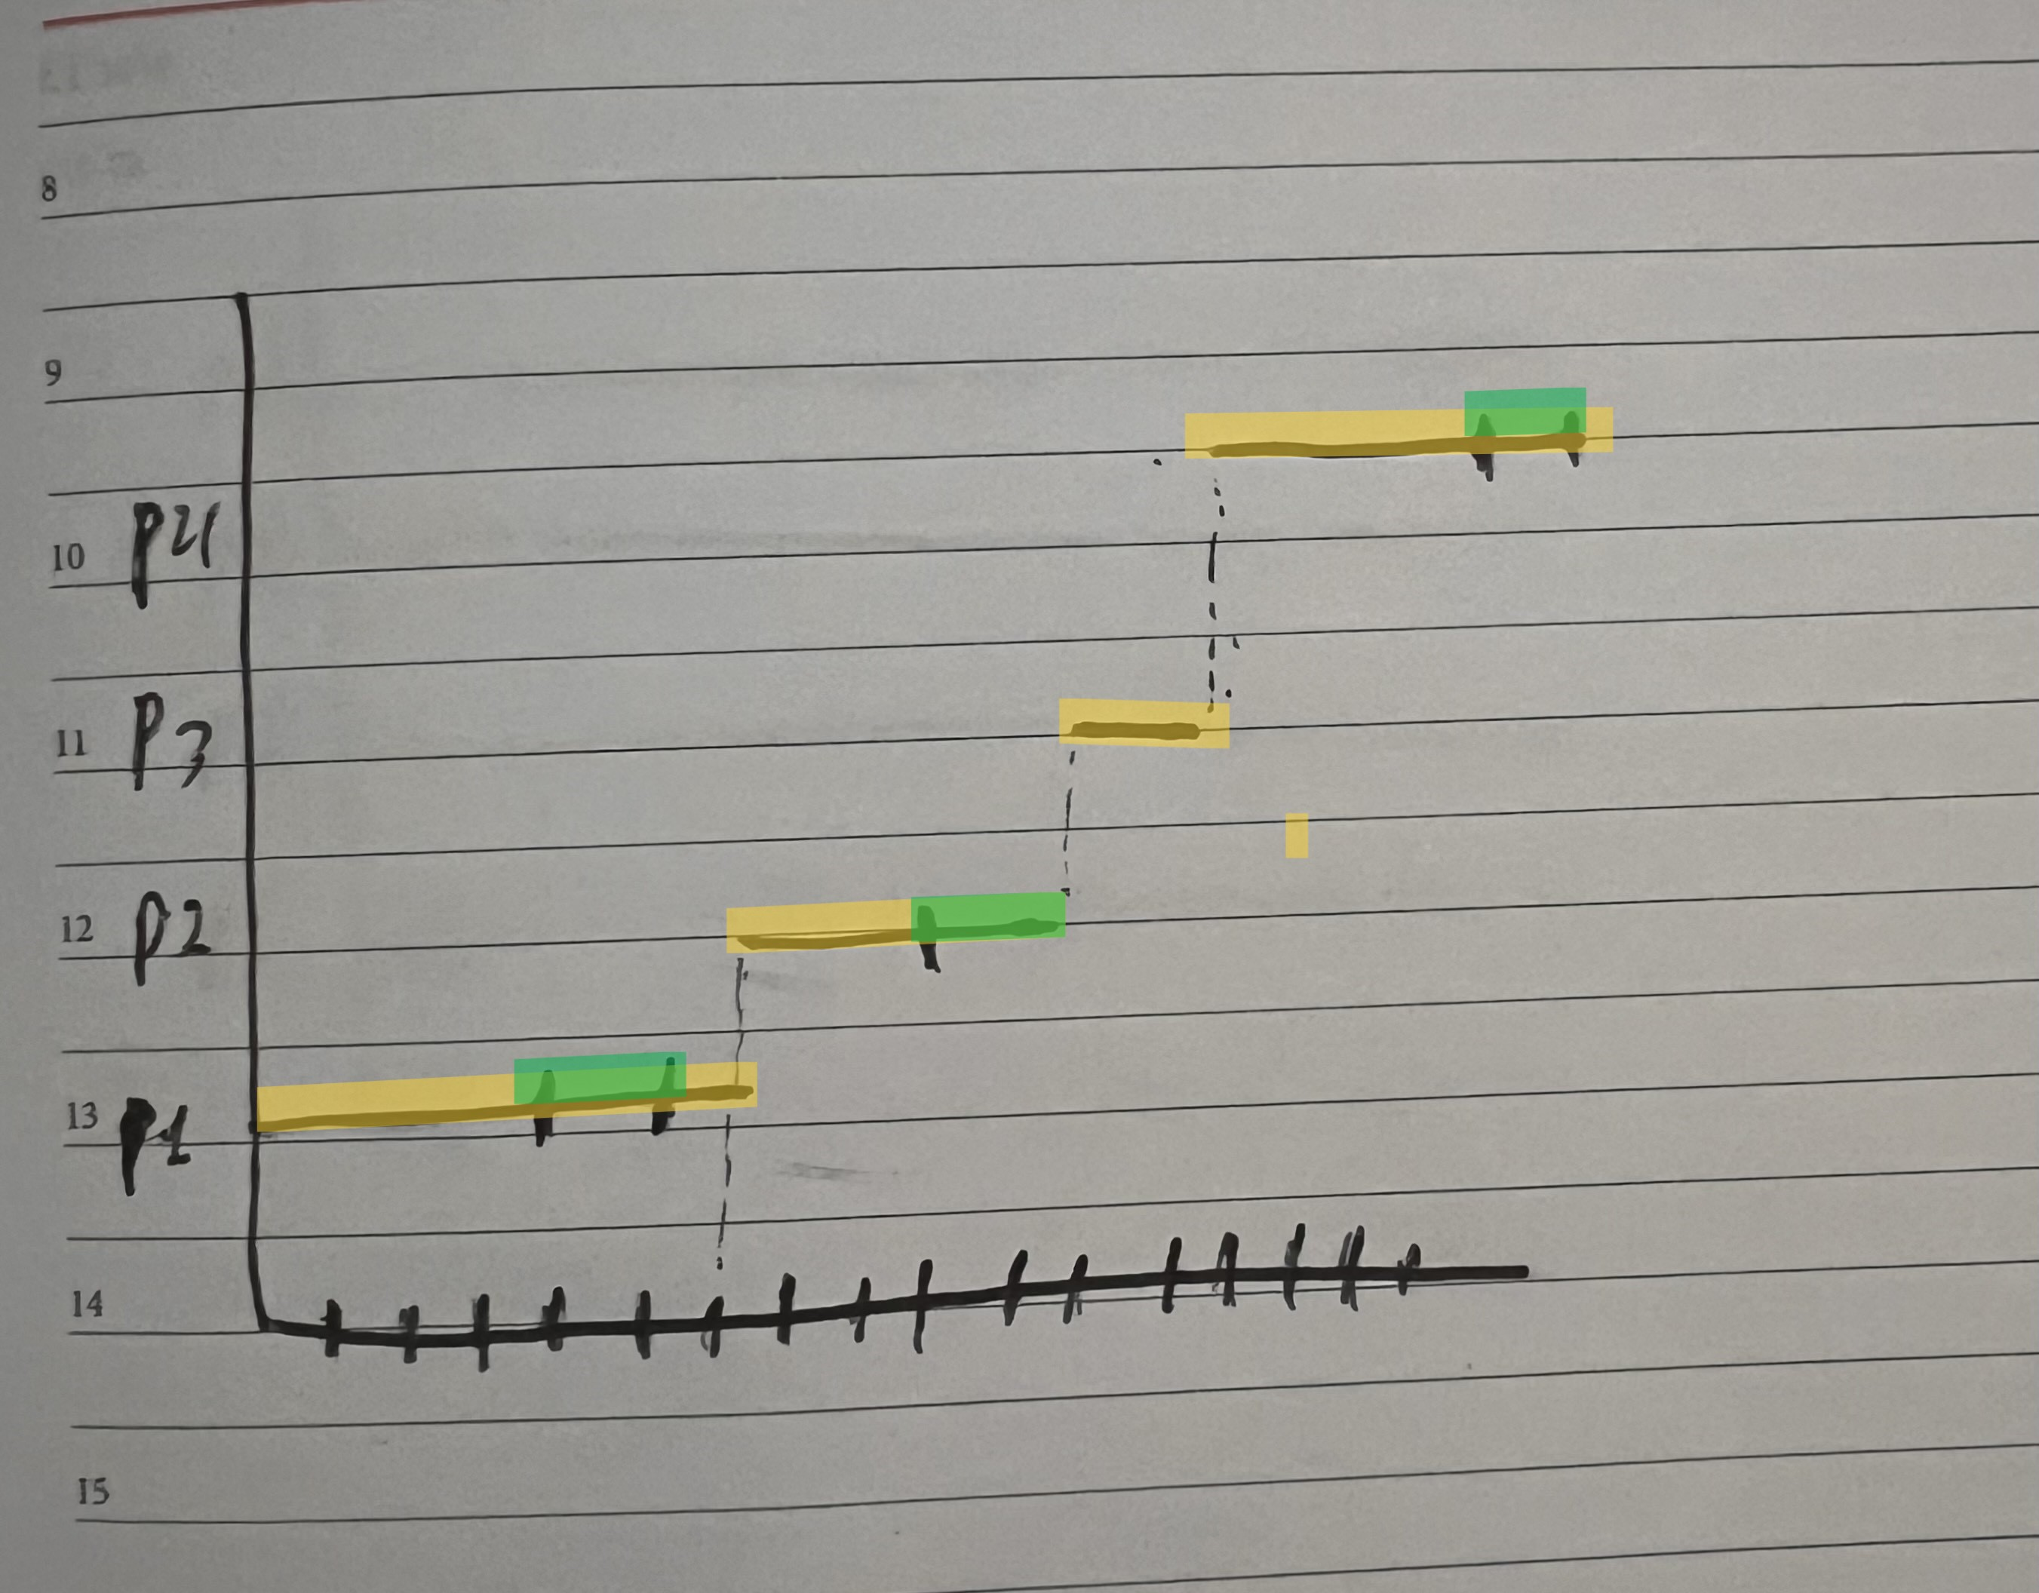

Multi-tasking

* P1 3 sec di esecuzione, 2 sec di attesa, 1 sec di esecuzione 4+2 T6s
* P2 2 sec di esecuzione, 1 sec di attesa. P1 3 + p2 3 T6s
* P3 1 sec di esecuzione p1 3 + p2 3 + p3 1T7s
* P4 4 sec di esecuzione, 1 sec di attesa. P1 3 + p2 3 + p3 7 + p4 5 T8 

Time-sharing

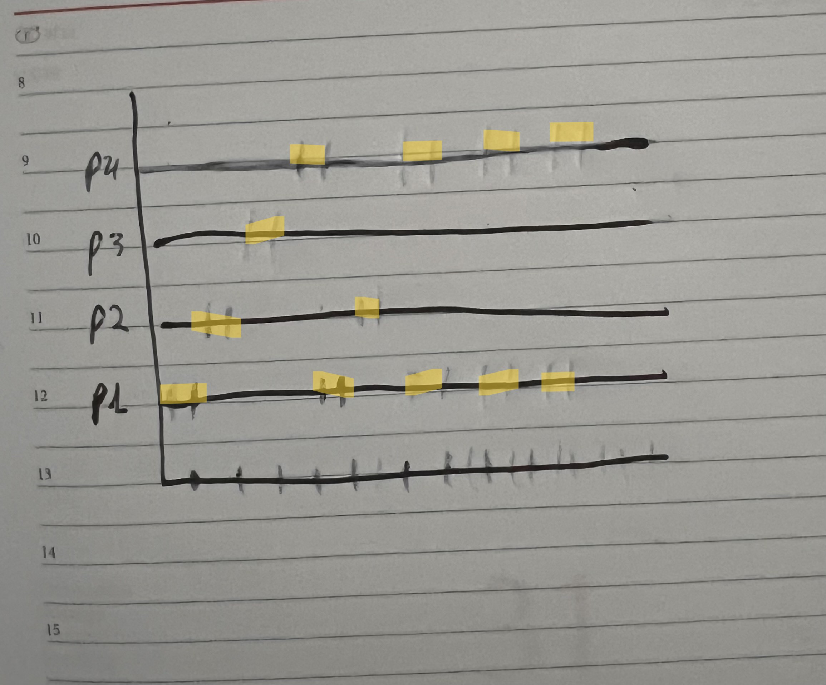

Tempo esecuzione p1 10s

Tempo esecuzione p2 6s

Tempo esecuzione p3 3s

Tempo esecuzione p4 11s